3.2 DNA的结构（同步检测）
一、选择题(本题有14小题，每小题5分，共70分)
1.某同学在制作DNA双螺旋结构模型的实验中，按要求制作含20个碱基对的DNA片段。那么该同学需要制作长方形、五边形、圆形塑料片的数量依次为( )
A.20,20,20 B.30,30,30
C.40,40,40 D.20,30,40
2.在DNA分子中，下列哪种比例因生物种类的不同而具有特异性( )
A.(A＋C)/(G＋T) B.(C＋G)/(A＋T)
C.(A＋G)/(C＋T) D.C/G或A/T
3.下图中4种化合物的化学组成中，与圆圈中“A”所对应的名称相符合的是( )
①表示腺苷 ②表示腺嘌呤核糖核苷酸 ③表示腺嘌呤脱氧核苷酸 ④表示腺嘌呤
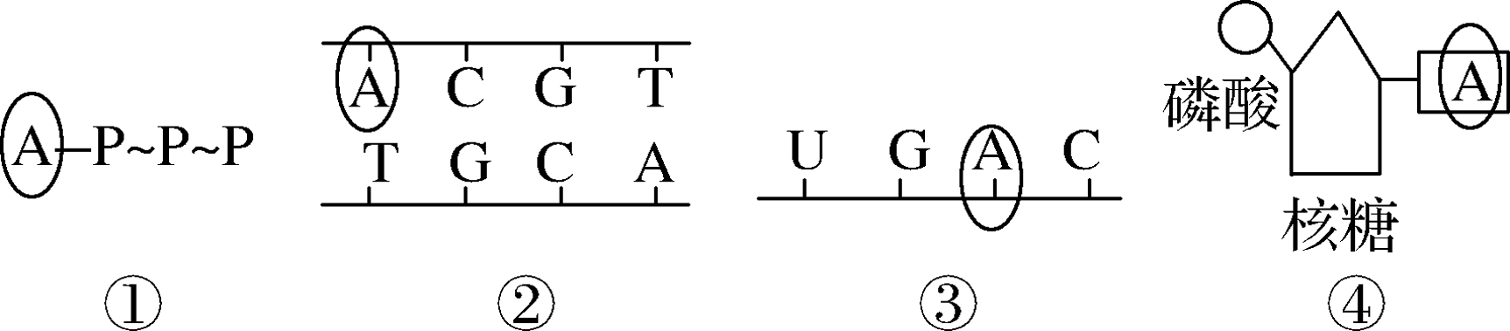
A.①② B.②③ C.①④ D.③④
4.酵母菌的DNA中碱基A约占32%，关于酵母菌核酸的叙述错误的是( )
A.DNA复制后A约占32% B.DNA中C约占18%
C.DNA中(A＋G)/(T＋C)＝1 D.RNA中U约占32%
5.20世纪90年代，Cuenoud等发现DNA也有酶催化活性，他们根据共有序列设计并合成了由47个核苷酸组成的单链DNA—E47，它可以催化两个底物DNA片段之间的连接。下列有关叙述正确的是( )
A.在DNA—E47分子中，嘌呤碱基数一定等于嘧啶碱基数
B.在DNA—E47分子中，碱基数＝脱氧核苷酸数＝脱氧核糖数
C.在DNA—E47分子中，含有碱基U
D.在DNA—E47分子中，每个脱氧核糖上均连有一个磷酸和一个含N的碱基
6.下列关于沃森和克里克构建DNA双螺旋结构模型的叙述，错误的是( )
A.沃森和克里克构建DNA双螺旋结构模型是建立在DNA分子是以4种脱氧核苷酸(碱基为A、T、G、C)为单位连接而成的长链的基础上
B.威尔金斯和富兰克林通过对DNA衍射图谱的有关数据进行分析，得出DNA分子呈螺旋结构
C.沃森和克里克曾尝试构建了多种模型，但都不科学
D.沃森和克里克最后受腺嘌呤(A)的量总是等于胸腺嘧啶(T)的量，鸟嘌呤(G)的量总是等于胞嘧啶(C)的量的启发，构建出了科学的模型
7.下图为核苷酸链结构图，下列叙述不正确的是 ( )
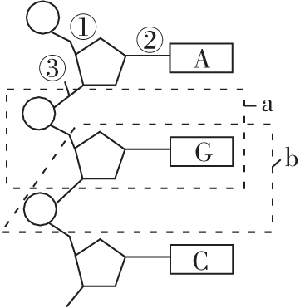
A.能构成一个完整核苷酸的是图中的b
B.图中每个五碳糖都只有1个碱基与之直接相连
C.各核苷酸之间是通过化学键③连接起来的
D.若该链为脱氧核苷酸链，从碱基组成上看，缺少的碱基是T
8.下图为DNA分子结构的模式图。下列叙述错误的是( )
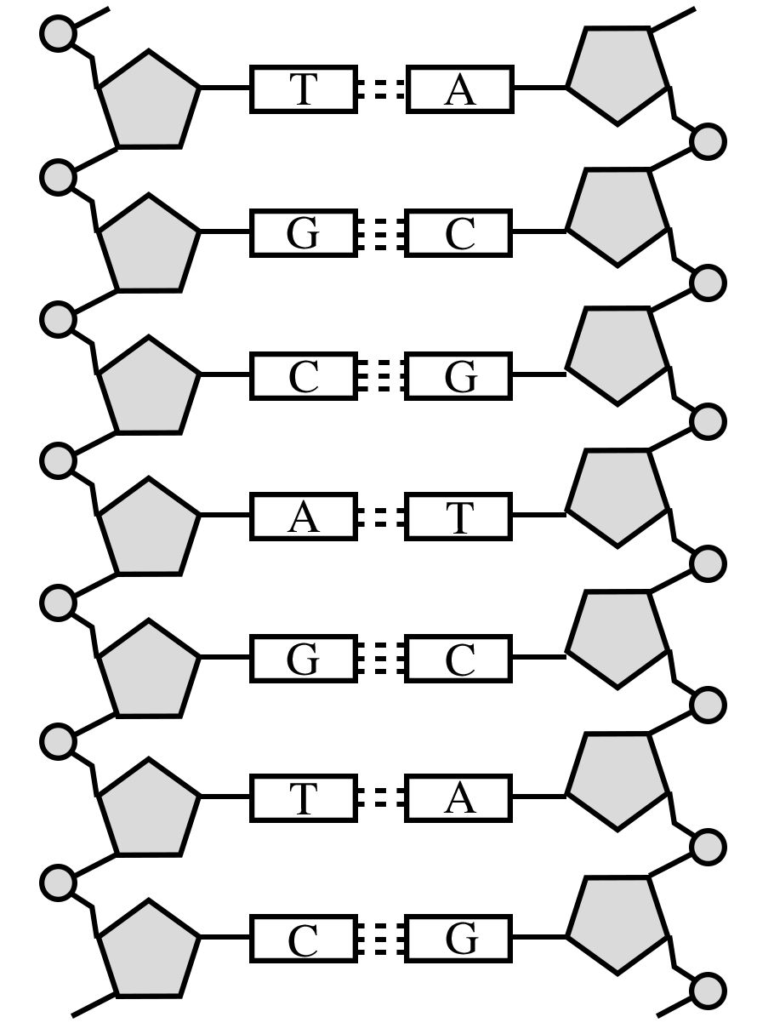
A.分子的两条链呈反向平行 B.配对的碱基间以氢键连接
C.脱氧核糖和碱基交替连接 D.碱基数量总是A＋G＝T＋C
9.如下图所示，能正确表示染色体、DNA、基因三者之间关系的是( )
10.下列关于威尔金斯、沃森和克里克、富兰克林、查哥夫等人在DNA分子结构构建方面的突出贡献的说法，正确的是( )
A.威尔金斯和富兰克林提供了DNA分子的电子显微镜图像
B.沃森和克里克提出了DNA分子的双螺旋结构模型
C.查哥夫提出了A与T配对，C与G配对的正确关系
D.富兰克林和查哥夫发现A的量等于T的量、C的量等于G的量
11.下列有关DNA分子结构的叙述，正确的是( )
A.基本组成单位是核糖核苷酸 B.磷酸和五碳糖排列在内侧
C.碱基对构成DNA分子的基本骨架 D.具有规则的双螺旋结构
12.下列关于DNA分子结构的说法中，不正确的是( )
A.在一个DNA分子中总是含有两个游离的磷酸基团
B.DNA分子的基本骨架由“……—磷酸—脱氧核糖—磷酸—脱氧核糖—……”构成
C.两条单链能结合在一起与氢键的作用密切相关
D.DNA分子中G与C所占比例越大，结构越稳定
13.下列有关双链DNA分子的叙述，不正确的是 ( )
A.若DNA分子中碱基A所占比例为a，则碱基C所占比例为1/2－a
B.如果一条链上(A＋T)/(G＋C)＝m，则另一条链上该比值也为m
C.如果一条链上的A∶T∶G∶C＝1∶2∶3∶4，则另一条链上该比值为4∶3∶2∶1
D.由50个碱基对组成的DNA分子片段中至少含有氢键的数量为100个
14.下面关于DNA分子结构的叙述,错误的是( )
A.每个DNA分子中通常都含有4种脱氧核苷酸
B.DNA分子的2条链反向平行
C.DNA 2条链上的碱基以氢键相连,且A与T配对,G与C配对
D.DNA分子中每个脱氧核糖上均连接着1个磷酸和1个碱基
二、非选择题(本题有2小题，共30分)
15.（18分）如图所示是某DNA分子的部分平面结构示意图，据图回答：
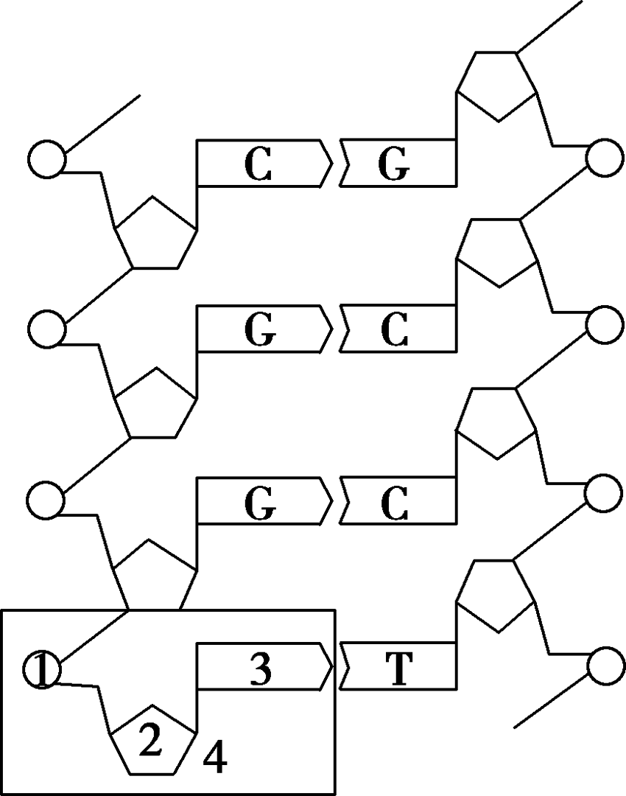
(1)DNA的基本组成单位是______(用数字表示)，其化学元素组成是________。
(2)DNA分子的空间结构是________，DNA的两条单链的方向是________，________________在外侧形成基本骨架，__________在内侧。
(3)碱基通过________连接成碱基对，遵循________原则。若该DNA分子的一条链中(A＋G)/(T＋C)＝0.5，那么在它的互补链中，(A＋G)/(T＋C)应为________。

16.（12分）下图是某DNA分子的局部组成示意图,请据图回答下列问题。
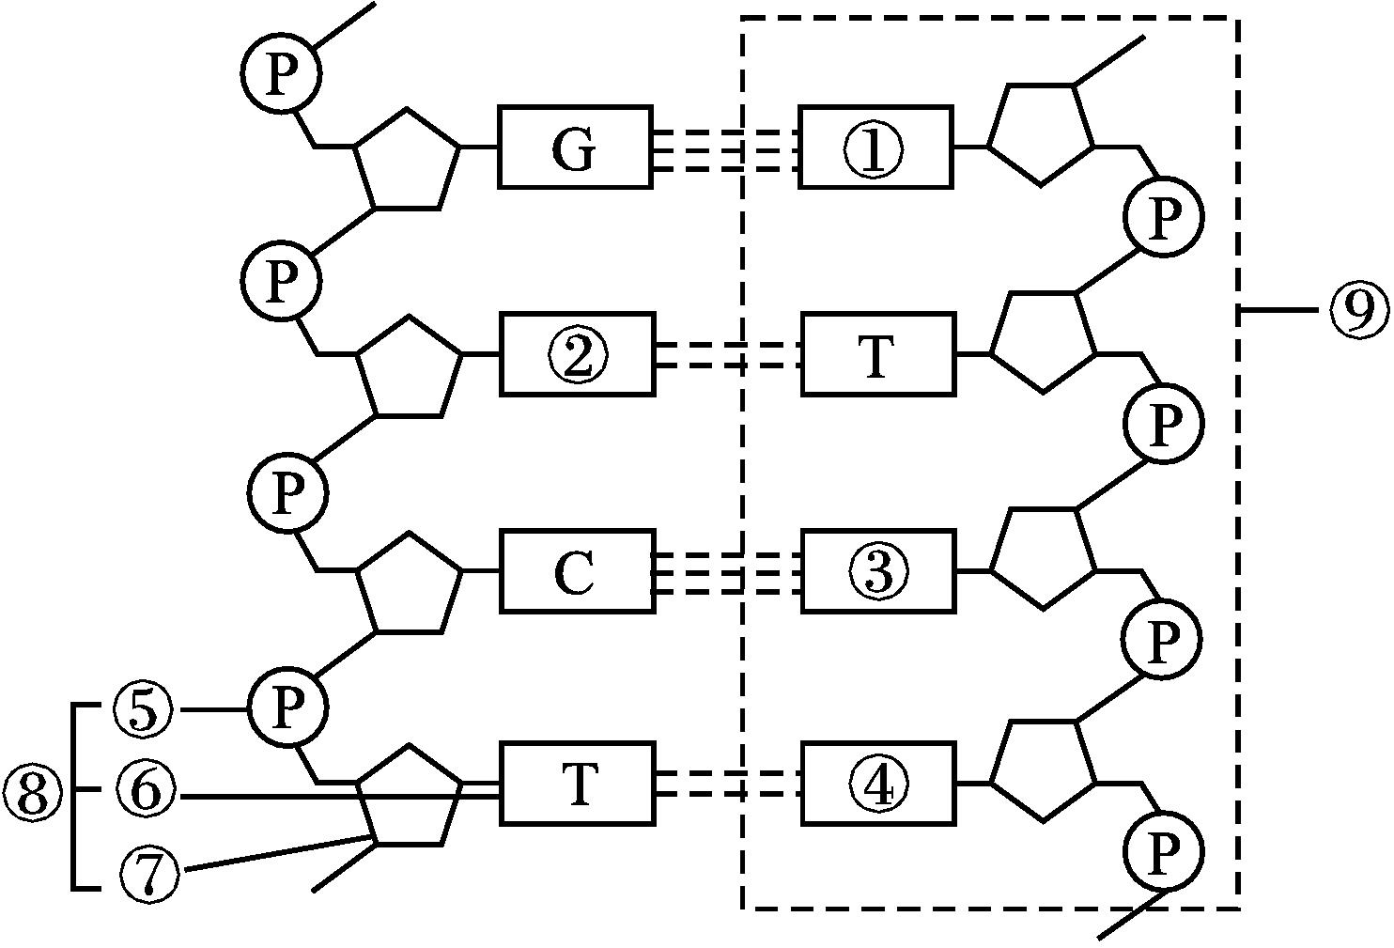
(1)写出图中下列序号代表结构的中文名称:
① ,⑦ ,⑧ ,⑨ 。
(2)图中DNA片段中有 个碱基对,该DNA分子应有 个游离的磷酸基团。
(3)从方向来看,DNA的2条单链 ;从碱基关系来看,2条单链 。
(4)如果将含¹⁴N的细胞培养在含¹⁵N标记的脱氧核苷酸的培养液中,此图中所示的 (填序号)可测到¹⁵N。若细胞在该培养液中分裂4次,该DNA分子也复制4次,得到的子代DNA分子中含¹⁴N和¹⁵N的比例为 。
(5)若该DNA分子共有a个碱基,其中含腺嘌呤m个,则该DNA分子复制4次,需要游离的胞嘧啶为 个。

参考答案及解析：
一、选择题
1.C 解析：含20个碱基对的DNA片段包括40个脱氧核苷酸，长方形、五边形、圆形依次代表碱基、脱氧核糖、磷酸，所以都需要40个。
2.B 解析：A、C和D三个选项中的比值都是1，不会因DNA不同而不同，只有B选项中的比值会因DNA不同而不同。
3.C 解析：据图分析，①ATP失去一个磷酸基团是ADP，再失去一个磷酸就变成了构成RNA的基本单位之一——腺嘌呤核糖核苷酸，所以A代表核糖和腺嘌呤即腺苷。②是DNA上一个基本单位：腺嘌呤脱氧核糖核苷酸。③是RNA上一个基本单位：腺嘌呤核糖核苷酸。④是核糖核苷酸的组成成分腺嘌呤。
4.D 解析：DNA复制以亲代DNA为模板，遵循碱基互补配对原则，所以复制后A约占32%，A正确；酵母菌的DNA中碱基A约占32%，则C约占50%－32%＝18%，B正确；DNA中A与T配对，G与C配对，所以(A＋G)/(T＋C)＝1，C正确；RNA是以DNA分子一条链为模板转录而来，由于无法确定DNA分子一条链中碱基A所占比例，所以不能确定RNA中碱基U的比例，D错误。
5.B 解析：由于DNA—E47分子是单链DNA，嘌呤碱基数不一定等于嘧啶碱基数，A错误；无论是单链还是双链DNA分子，其基本单位都是脱氧核苷酸，每个脱氧核苷酸分子由一个碱基、一个脱氧核糖和一分子磷酸组成，B正确；DNA—E47为单链DNA分子，不含碱基U，C错误；在单链DNA分子中，除其中一端外，每个脱氧核糖上均连有两个磷酸和一个含N的碱基，D错误。
6.B 解析：沃森和克里克以威尔金斯和富兰克林提供的DNA衍射图谱的有关数据为基础，推算出DNA分子呈螺旋结构。
7.A
8.C 解析：DNA分子的两条链呈反向平行，A正确；碱基对间以氢键连接，B正确；脱氧核糖和磷酸交替连接，排列在外侧，C错误；在DNA的双链结构中，A＝T、G＝C，碱基数量总是A＋G＝T＋C，D正确。
9.C 解析：基因主要位于染色体上，基因是有遗传效应的DNA片段。
10.B 解析：在DNA分子结构构建方面，威尔金斯和富兰克林提供了DNA衍射图谱；查哥夫发现了A的量总是等于T的量、C的量总是等于G的量；沃森和克里克在此基础上提出了DNA分子的双螺旋结构模型。
11.D 12.A 13.C 14.D
二、非选择题
15.答案：(1)4 C、H、O、N、P (2)双螺旋结构 反向平行 磷酸—脱氧核糖 碱基
(3)氢键 碱基互补配对 2
解析：(1)DNA分子的基本组成单位是4——脱氧核苷酸；DNA分子的组成元素有C、H、O、N、P五种。(2)DNA是双螺旋结构，两条单链反向平行，磷酸和脱氧核糖交替连接，排列在DNA分子的外侧，构成基本骨架，碱基在内侧。(3)碱基通过氢键连接成碱基对；碱基配对遵循碱基互补配对原则，DNA分子的一条链中(A＋G)/(T＋C)的比值与其互补链中的该种碱基的比值互为倒数，则在它的互补链中，(A＋G)/(T＋C)应为2。

16.答案：(1)胞嘧啶 脱氧核糖 胸腺嘧啶脱氧核苷酸 1条脱氧核苷酸链的片段
(2)4 2 (3)反向平行 互补 (4)①②③④⑥⑧⑨ 1∶8 (5)15a/2-15m

